Гуманитарный проект
государственного учреждения образования
«Ясли-сад №2 г. Горки»
Центр социализации детей дошкольного возраста
«От малого – к великому»
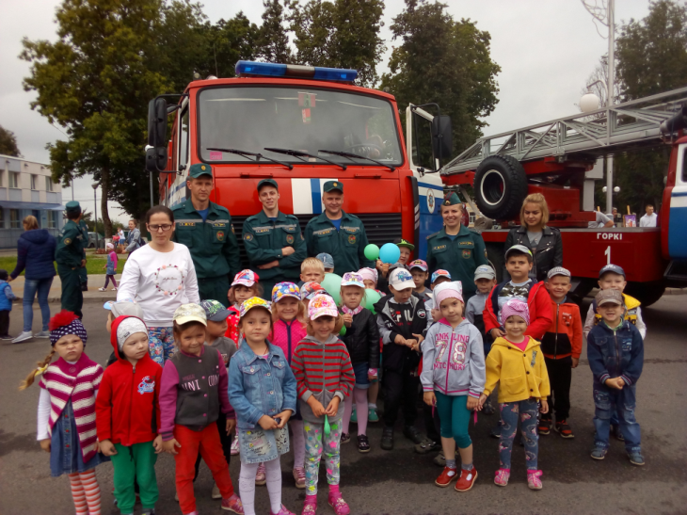

 | Наименование проекта | «От малого – к великому»
 | Наименование организации | Государственное учреждение образования «Ясли-сад №2 г. Горки»
 | Физический и юридический адрес организации, телефон, факс, e-mail | 213410, Республика Беларусь, Могилевская область, г. Горки, ул. Куйбышева 7, yasli-sad2@yandex.by, +375223373347
 | Информация об организации | Государственное учреждение образования «Ясли-сад №2 г. Горки» имеет статус юридического лица, является некоммерческой бюджетной организацией, организует свою деятельность в соответствии с Кодексом Республики Беларусь об образовании.  Основными целями работы государственного учреждение образования «Ясли-сад №2 г. Горки» является обеспечение разностороннего развития личности ребенка раннего и дошкольного возраста в соответствии с его возрастными и индивидуальными возможностями, способностями и потребностями, формирование у него нравственных норм, содействие приобретению им социального опыта.
 | Руководитель организации | Подворная Анна Николаевна, заведующий  +375293666960  +375223373347  yasli-sad2@yandex.by
 | Менеджер проекта | Подворная Анна Николаевна, заведующий  +37529666960  +375223373347  yasli-sad2@yandex.by
 | Прежняя помощь, полученная от других иностранных источников | Июнь 2009 г. Оказана гуманитарная помощь (ремонт пищеблока) Ирландской благотворительной организацией «Chernobyl children's Trust» г. Дублин, Ирландия
 | Требуемая сумма | 1 этап - 4500$  2 этап и далее - 40700$
 | Софинансирование | 2 000 $
 | Срок проекта | 3 года
 | Цель проекта | Социализация детей дошкольного возраста средствами детской туристической и экскурсионной деятельности
 | Задачи проекта | 1. Формирование правил поведения в социуме и природе.  2. Ознакомление с понятиями природные явления, виды туризма, виды деятельности человека в окружающей природной среде и социуме.  3. Формирование представления о родном крае (городе, области, Республике Беларусь).  4. Создание условий для развития у детей дошкольного возраста общей выносливости, скоростных, скоростносиловых и общих координационных, ориентационных способностей, гибкости.  5. Развитие умений ориентироваться на местности, формирование умений и навыков, необходимых в пешеходных и лыжных прогулках-походах.
 | Детальное описание деятельности в рамках проекта в соответствии с поставленными задачами | 1.Проведение экскурсий (в рамках работы учреждения (реализуется с 1 сентября 2018 г.)  2. Разработка планов, маршрутов экскурсий (реальных, виртуальных) по Горецкому району. Проведение пеших походов.  3. Укрепление материально-технической базы (закупка оборудования, инвентаря).  4. Повышение квалификации руководителя физического воспитания, педагогов (посещение курсов, лекций, семинаров, самообразование).  5.Привлечение к работе туристических баз, экскурсионных агентств (при условии проведения экскурсий и туристических походов по Могилевской области, Республике Беларусь).  6. Оказание услуг населению города, района.
 | Обоснование проекта | Дошкольный возраст – первоначальный этап усвоения социального опыта. Поэтому детский сад рассматривается как основной институт социализации ребенка. Для того, чтобы быть успешным в современном обществе, дети должны обладать социальными умениями и навыками. И как показал опыт, наиболее эффективной формой социализации является экскурсионная и туристическая деятельность, которая развивает у детей творческую наблюдательность, пытливость и самостоятельность в исследовании окружающего мира и действительности, решая параллельно одну из главнейших задач – развитие и воспитание физически здоровой личности.  Как показал опыт работы, педагогами кроме традиционных вопросов во время реализации воспитательно-образовательного процесса встает проблема: как сформировать человека, который бы отвечал требованиям общества на современном этапе его развития, заложить социальные основы личности с раннего возраста, познакомить с окружающим миром. Дети дошкольного возраста имеют меньше возможностей нежели школьного, поэтому создание центра социализации детей на базе учреждения образования позволит как включить в образовательный процесс проведение экскурсий, туристических походов, так и вести экскурсионную деятельность параллельно воспитательно-образовательному процессу, тем самым решая проблему социализации воспитанников, в том числе и детей дошкольного возраста в целом.
 | Деятельность после окончания проекта | При успешной реализации проекта планируется работа центра по социализации на постоянной основе с оказанием услуг населению.
 | Бюджет проекта | 40 700 $
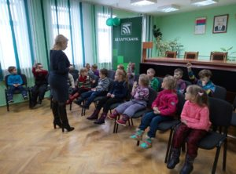

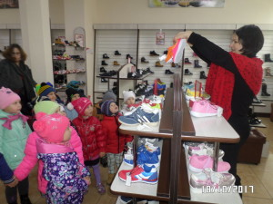

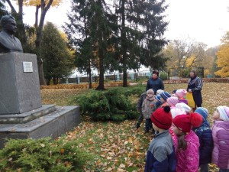

Humanitarian project
State Educational Institution
“Nursery kindergarten No. 2 of the city of Gorki”
Center for the Socialization of Preschool Children “From small to great”

1. | Name of the project | “From small to great”
2. | Name of company | State institution of education "Nursery kindergarten No. 2 of Gorky"
3. | The physical and legal address of the organization, phone, fax, e-mail | 213410, Republic of Belarus, Mogilev region, Gorki, st. Kuibyshev 7, yasli-sad2@yandex.by, +375223373347
4. | Organization Information | The state educational institution “Nursery Garden No. 2 of Gorki” has the status of a legal entity, is a non-profit budget organization, organizes its activities in accordance with the Code of the Republic of Belarus on Education.  The main goals of the state educational institution “Nursery Garden No. 2 of Gorky” are to ensure the diverse development of the personality of a child of early and preschool age in accordance with his age and individual capabilities, abilities and needs, the formation of moral standards in him, and the promotion of social experience .
5. | Head of the organization | Podvornaya Anna Nikolaevna, Head  +375293666960  +375223373347  yasli-sad2@yandex.by
6. | Project manager | Podvornaya Anna Nikolaevna, Head  +375293666960  +375223373347  yasli-sad2@yandex.by
7. | Previous assistance received from other foreign sources | June 2009 Humanitarian assistance was provided (repair of the catering unit) by the Irish charity Chernobyl children's Trust, Dublin, Ireland
8. | Amount Required | Stage 1 - $ 4,500  2 stage and further - $ 40,700
9. | Co-financing | 2 000 $
10. | Project term | 3 years
11 | Objective of the project | Socialization of preschool children by means of children's tourist and excursion activities
12 | Project objectives | 1. The formation of rules of behavior in society and nature.  2. Familiarization with the concepts of natural phenomena, types of tourism, human activities in the natural environment and society.  3. Formation of the idea of ​​the native land (city, region, Republic of Belarus).  4. Creation of conditions for the development in preschool children of general endurance, speed, speed and general coordination, orientation abilities, flexibility.  5. Development of skills to navigate the terrain, the formation of skills needed in hiking and skiing trips.
13 | Detailed description of the project activities in accordance with the tasks | 1. Organization of excursions (within the framework of the institution (implemented from September 1, 2018)  2. Development of plans, excursion routes (real, virtual) in the Goretsky district. Hiking.  3. Strengthening the material and technical base (purchase of equipment, inventory).  4. Further training of the head of physical education, teachers (attending courses, lectures, seminars, self-education).  5. Attraction to work of tourist bases, excursion agencies (subject to excursions and hiking in the Mogilev region, the Republic of Belarus).  6. The provision of services to the population of the city, district.
14 | Project Justification | Preschool age is the initial stage in the assimilation of social experience. Therefore, kindergarten is considered as the main institution of socialization of the child. In order to be successful in modern society, children must have social skills. And as experience has shown, the most effective form of socialization is excursion and tourist activity, which develops creative observation, inquisitiveness and independence in children in the study of the world and reality, solving simultaneously one of the most important tasks - the development and education of a physically healthy person.  As work experience has shown, in addition to traditional issues during the implementation of the educational process, the problem arises: how to form a person who meets the requirements of society at the present stage of its development, lay the social foundations of the person from an early age, introduce him to the outside world. Preschool children have fewer opportunities than school ones, so the creation of a socialization center for children on the basis of an educational institution will make it possible to include excursions, hiking, and conduct excursion activities in parallel with the educational process, thereby solving the problem of socialization of pupils, including the number of preschool children in general.
15 | Activities after the end of the project | With successful implementation of the project, it is planned that the center for socialization will work on an ongoing basis with the provision of services to the population.
16 | Project budget | $ 40,700

